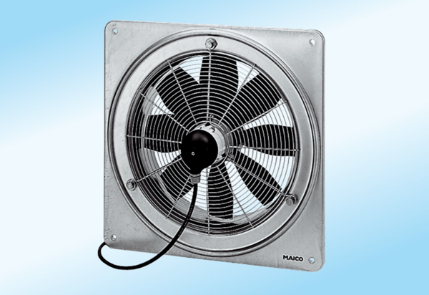Axiál fali ventilátor DZQ 35/4 A-ExCsomagolási egység: 1 darabVálaszték: C
Termékszám: 0083.0771Gyártó: MAICO

